Grazas, Señor

Grazas Señor por este belo templo no que… se reuniron os nosos devanceiros e hoxe tamén nós, transmitíronnos o don da fe e educáronnos nela, celebramos os momentos grandes da vida, falamos contigo, escoitamos a túa Palabra, recibimos o teu perdón e comemos o teu Corpo e o teu Sangue.

Grazas Señor por este belo templo no que… cantamos e fortalecemos a nosa fe, unímonos a ti e descubrímoste compañeiro de camiño, creamos comuñón e vivimos a nosa misión evanxelizadora, encomendámosche o que nace e deixamos nas túas mans o que despedimos.

Grazas Señor por este belo templo que nos lembra… que somos templos de Deus, santuarios onde El vive, fillos teus cunha dignidade que non tolera o abuso, pedras vivas da túa igrexa, corresponsables nela, e construtores do teu Reino de xustiza, amor e paz. Amén.

Te lo pedimos con María, reina de las Misiones. Amén.

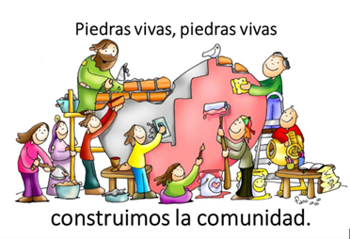

Coma Xesús
contundentes co abuso

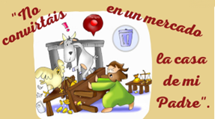
Evanxeo
9-novembro-2025

32º ORDINARIO-C
S. XOÁN DE LETRÁN

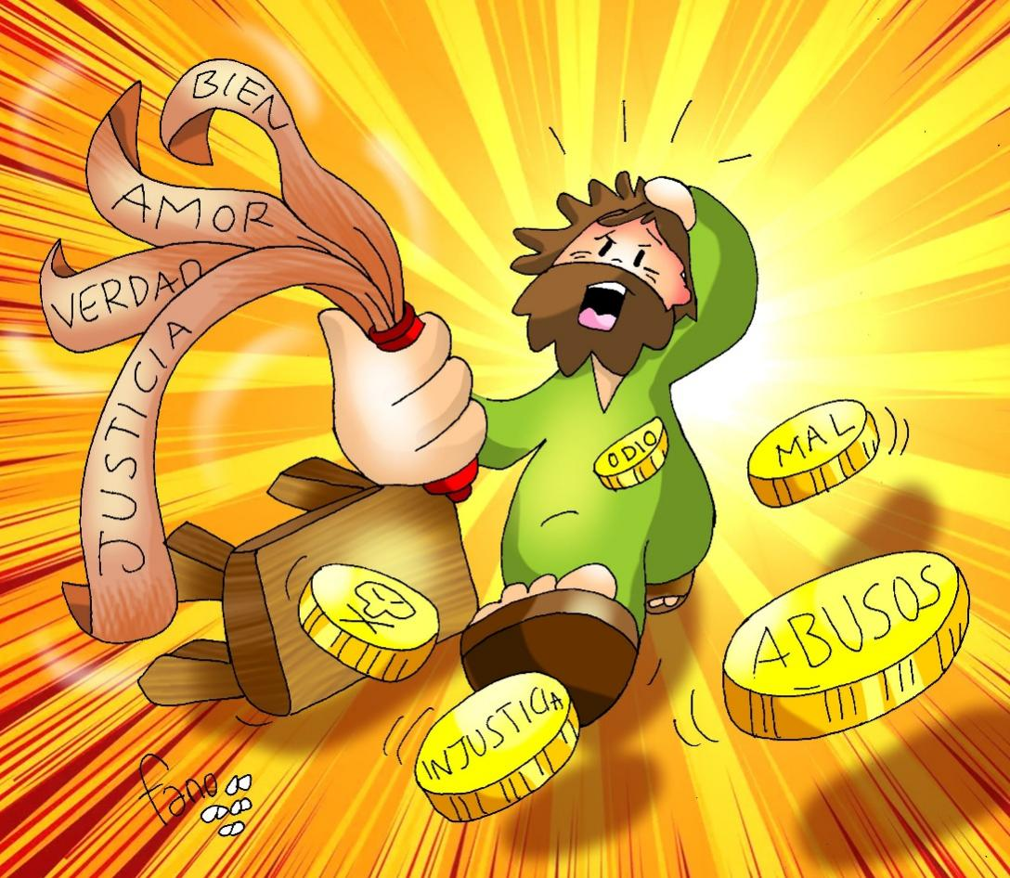

Ordinario 32º-C - S. Juan de Letrán

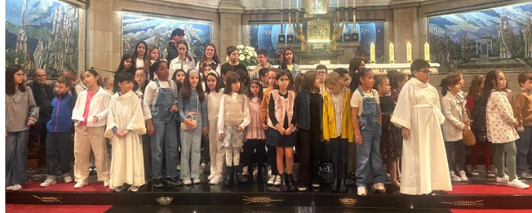
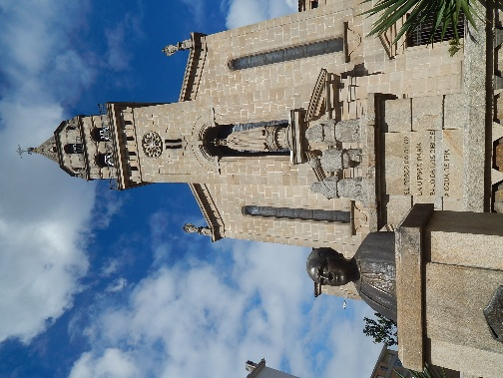
Coma Xesús, contundentes co abuso
1.VER: A diocese, a catedral, o bispo
- Hoxe imos falar da nosa parroquia e do templo parroquial, do bispo e da catedral, do que é unha diocese.
Como se chama a vosa parroquia? Como é o voso templo?
2. XULGAR: Coma Xesús, contundentes co abuso
- Hoxe a Igrexa celebra a festa da dedicación da Basílica de Letrán de Roma, a primeira catedral da Igrexa. É a sede do bispo de Roma, hoxe do Papa León. No evanxeo deste domingo, Xesús enfádase cos que converteron o templo de Xerusalén nun mercado e dilles: “quitade iso de aí, non convertades nun mercado a casa do meu Pai”. Xoán 2,13-25, Fundación Ramón Pané, película: https://youtu.be/wCzuBQHLiug
QUE NOS QUERE DICIR?
- Os que vivimos nun barrio/poboo, formamos unha parroquia ou Unidade de Pastoral. O centro da parroquia é o “TEMPLO” parroquial, unha casa de pedra onde nos reunimos os domingos. O templo non pode ser un mercado, non está feito para vender senón para rezar, é un “santuario”, un lugar de encontro con Deus. Como di Fano no debuxo, Jesús quere expulsar dos nosos templos, da nosa relixión, todo o que sexa odio, mal, abusos, inxustiza e morte. Coidemos a misa do domingo, o respecto, o silencio, a participación, o encontro con Xesús. Trata de ser santuario onde vive Deus.
- Cada persoa é templo, algo que respectar, porque é “TEMPLO DE DEUS”, fillo ou filla seu. Ollo co abuso, o bullying…
- Xesús quere que as nosas parroquias sexan “IGREXAS”, “comunidades” evanxelizadoras, onde Xesús é o centro e non falte a calor do amor, a xustiza, a verdade, e o ben. Nesas comunidades evanxelizamos, coñecemos máis a Xesús (catequeses), oramos e celebramos a fe (liturxia), compartimos cos máis necesitados (Cáritas e construción do Reino).
- Hoxe celebramos a IGREXA DIOCESANA: as parroquias forman a diocese, co bispo á fronte. Unha chamada para “ser igrexa”, “pedras vivas”, colaborando, poñendo as nosas calidades (ou “carismas”) ao servizo dos outros, camiñando xuntos e na mesma dirección, en sinodalidad e comuñón, sendo “santos”. Sénteste parroquia, diocese, igrexa? Que fas ti nela?
Alex Navarro Mullet: Cousas de Dios, Explicación para nenos: https://youtu.be/pDFjtnX_
3. ACTUAR: Ora con humildade e confianza
- Coñece a túa parroquia, o retablo do templo, as persoas que colaboran, as actividades pastorais. Participa o domingo e colabora no canto, lecturas. Descobre o que se fai en Cáritas, cos novos etc.
O alzar das miñas mans, Señor, Palazón, canto: https://youtu.be
Que imos facer?

La Dedicación de la Basílica de Letrán nos invita a reflexionar sobre el ‘templo’ que somos y formamos todos los cristianos, como hemos escuchado en la 2ª lectura: “Sois edificio de Dios. ¿No sabéis que sois templo de Dios y que el Espíritu de Dios habita en vosotros? Ese templo sois vosotros”.
La Iglesia es más que los templos o edificios de piedra donde se reúnen los cristianos. La Iglesia es la ‘asamblea’ (esto significa la palabra ‘Ecclesia’), la comunidad de creyentes que da testimonio de su fe en el corazón del mundo. Esto nos lleva a pensar si somos conscientes de que cada uno de nosotros somos parte del templo de Dios, y tenemos una corresponsabilidad, con los demás miembros, de cuidar este templo de Dios que somos y formamos entre todos. ¿Me siento ‘Iglesia’, o sólo que ‘pertenezco a’ la Iglesia? ¿Tengo conciencia de ser Iglesia diocesana, de ser parroquia?
Y esto nos lleva a otro aspecto de la celebración de la Dedicación de la Basílica de Letrán, que cobra mayor relieve ahora que se está empezando a poner en práctica todo lo reflexionado en el Sínodo sobre la Sinodalidad, que finalizó en octubre de 2024. La sinodalidad significa que, como Iglesia, dentro de la diversidad de sus miembros, debemos caminar no sólo ‘juntos’ sino unidos, cada uno según su vocación, con diferentes funciones, pero una única misión: evangelizar para ir construyendo el Reino de Dios. De ahí la llamada que también hacía san Pablo: “Conforme a la gracia que Dios me ha dado, yo, cómo hábil arquitecto, puse el cimiento, mientras que otro levanta el edificio. Mire cada cual cómo construye”. ¿Me siento unido a otros miembros de la Iglesia? ¿Valoro los carismas y funciones de otros grupos, movimientos, asociaciones…? ¿Cómo estoy construyendo yo la Iglesia, cuál es mi compromiso?
Y un tercer aspecto de la celebración de la Dedicación de la Basílica de Letrán es el significado de la palabra ‘dedicación’, que quiere decir que tiene un fin determinado. Todo el ‘templo’ que es la Iglesia, representada hoy en la Basílica de Letrán, está dedicada a la evangelización, es su fin y razón de ser. Y por eso en el Evangelio hemos escuchado el signo que realizó Jesús en el templo de Jerusalén, cuando “encontró en el templo a los vendedores, cambistas… y, haciendo un azote de cordeles, los echó a todos del templo, y les dijo: «Quitad esto de aquí: no convirtáis en un mercado la casa de mi Padre»”. Los vendedores y cambistas tenían en su origen un sentido: propiciar las ofrendas de los fieles para adorar a Dios; pero eso, con el paso del tiempo, se había ido convirtiendo en ‘un mercadeo’. El signo de Jesús es una llamada para que hoy pensemos qué tenemos que ‘echar fuera’, de cada uno de nosotros y del conjunto de la Iglesia: costumbres, maneras… que quizá hace tiempo sí tuvieron un sentido válido, pero que hoy en día suponen un freno e incluso un obstáculo para la misión evangelizadora.
ACTUAR:
La celebración de la Dedicación de la Basílica de Letrán tiene mucho que ver con nuestra vida cristiana. Es una ocasión de reavivar nuestra conciencia de ‘ser Iglesia’ y de la misión a la que debemos dedicarnos los ‘templos’ que somos todos y cada uno de los bautizados. Que el Espíritu Santo nos haga crecer en sinodalidad, para que, unidos como Iglesia, construyamos el Reino de Dios.

Ezequiel 47,1-2. 8-9. 12: Vin auga que manaba do templo.
Sal 45: R/ Un río e as súas canles alegran a cidade de Deus, o Altísimo consagra a súa morada.
Ou ben Corintios 3, 9b-13. 16-17 Sodes templos de Deus
Irmáns: Sodes edificio de Deus. Conforme á graza que Deus me deu, eu, como hábil arquitecto, puxen o alicerce, mentres que outro levanta o edificio. Mire cada cal como constrúe. Pois ninguén pode poñer outro alicerce fóra do xa posto, que é Xesucristo. Non sabedes que sodes templos de Deus e que o Espírito de Deus habita en vós?
Palabra do Señor.

Lectura do santo evanxeo segundo San Xoán 2, 13-22: Falaba do templo do seu corpo.
Narrador: Achegábase a Pascua dos xudeus e Xesús subiu a Xerusalén. E atopou no templo os vendedores de bois, ovellas e pombas, e os cambiadores sentados; e, facendo un azoute de cordeis, botounos a todos do templo, ovellas e bois; e aos cambiadores esparexeulles as moedas e envorcoulles as mesas; e aos que vendían pombas díxolles:
Xesús: “Quitade isto de aquí: non convertades nun mercado a casa de meu Pai”.
Narrador: Os seus discípulos acordáronse do que está escrito:
Discípulos: -«O celo da túa casa devórame».
Narrador: Entón interviñeron os xudeus e preguntáronlle:
Xudeus: -“Que signos nos mostras para obrar así?”
Narrador: Xesús contestoulles:
Xesús: “Destruíde este templo, e en tres días levantareino”.
Narrador: Os xudeus replicáronlle:
Xudeus: - “Corenta e seis anos custou construír este templo, e ti valo a levantar en tres días?”.
Narrador: Pero el falaba do templo do seu corpo. E cando resucitou de entre os mortos, os discípulos acordáronse de que dixera, e creron a Escritura e a Palabra que dixera Xesús.
Palabra do Señor.
(Narrador-Discípulos-Xudeus-Xesús)



